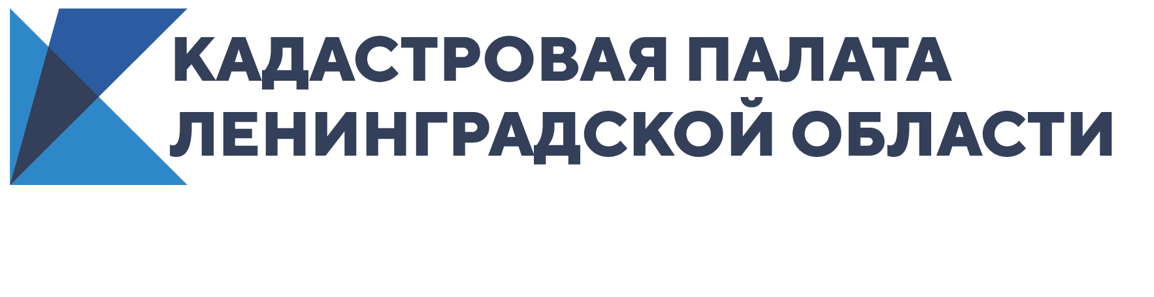
Жителей Ленинградской области проконсультируют по вопросам оформления недвижимости
С 23 по 27 ноября 2020 года эксперты Кадастровой палаты Ленинградской области проведут марафон телефонных горячих линий в рамках всероссийской недели консультаций по вопросам оформления недвижимости. Жители региона смогут получить подробные рекомендации о проведении действий с недвижимостью, необходимых документах для регистрации жилья, а также способах проверки собственности перед покупкой.
Как определить собственника земельного участка? Как узнать владельца объекта недвижимости по адресу? Как избежать излишнего налогового бремени и не попасть под штрафные санкции? Как получить сведения об ограничениях на объект недвижимости? Как узнать кадастровую стоимость объекта недвижимости? Какие документы нужно подать собственнику недвижимости при смене фамилии?
На эти вопросы ответят специалисты Кадастровой палаты Ленинградской области с 23 по 27 ноября 2020 года в рамках всероссийской недели консультаций по вопросам оформления недвижимости. Получить консультацию можно с 11:00 до 13:00 по телефону: 8 (812) 630-40-46.
Всероссийская неделя консультаций поможет гражданам разобраться в нововведениях, касающихся недвижимости, а также безопасных способах проведения сделок.
Тематические горячие линии проводятся Кадастровой палатой регулярно. С помощью такого способа граждане могут получить разъяснения специалистов по наиболее актуальным вопросам.

